URL编码与URL解码

# URL编码与解码工具

URL编码与解码工具 ： <http://tool.chinaz.com/Tools/URLEncode.aspx>

# URL编码：

UTF-8下的 “北京邮电大学” URL编码后：

**%e5%8c%97%e4%ba%ac%e9%82%ae%e7%94%b5%e5%a4%a7%e5%ad%a6**

# URL解码：

URL编码的“%e5%8c%97%e4%ba%ac%e9%82%ae%e7%94%b5%e5%a4%a7%e5%ad%a6” 利用URL解码后为UTF-8下： 北京邮电大学

# URLEncoder类：URL编码工具类。

## URLEncoder类功能介绍

java.net.URLEncoder，属于JDK中的类。直接继承于java.lang.Object。

Utility class for **HTML form encoding**. HTML表单的编码的工具类。

This class contains static methods for converting a String to **the application/x-www-form-urlencoded MIME format**. For more information about HTML form encoding, consult the HTML [specification](http://www.w3.org/TR/html4/).

## 具体的编码规则：

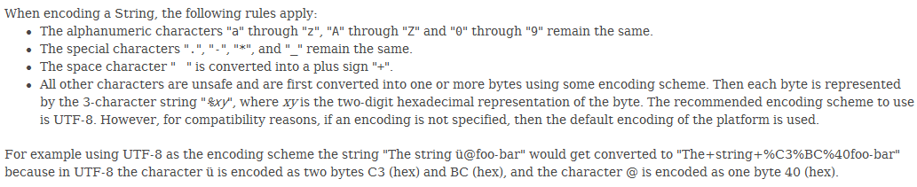

### a-z、A-Z、0-9保持不变；.-*_也保持不变。

### 空格 “ ”被转换成“+”；

### 对于其他字符，首先转换成一个或多个字节，然后把每个字节都转换成“%xy”，其中x和y分别就是十六进制的数（0-F）。

### 建议使用的编码方式是UTF-8，但是如果没有指定的话，将会根据平台而定。

## 具体的方法（只有两个方法）

### encode方法：两个方法，静态的，重载的。

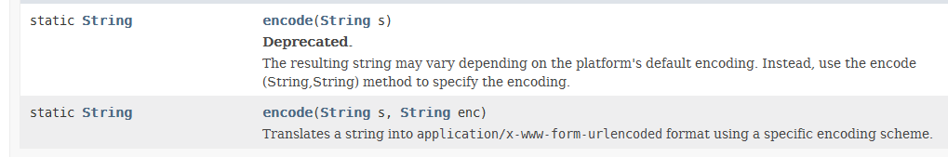

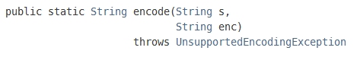

**encode（String s）**:默认使用平台的编码方式。已经过时了。

**encode（String s,String enc）**: s 是待编码的字符串，enc指定编码表。会抛出异常。

注意：如果需要指定编码或解码方式的方法，都会抛出不支持编码异常。也就是当编码方式的名字写错了。

### 其他方法



# URL解码：URLDecoder

## java.net.Decoder简单介绍

**Utility class for HTML form decoding**. HTML表单工具类。

This class contains static methods for decoding a String from the application/x-www-form-urlencoded MIME format.

## URLDecoder的解码方式

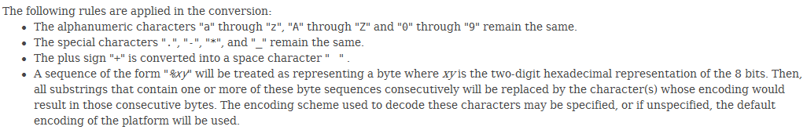



## URLDecoder中的方法

### encode

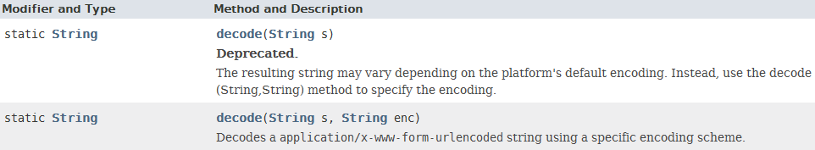

decode（String s）：默认采用平台的编码方式。

decode（String s，String enc）：指定解码方式。

会抛出异常UnsupportedEncodingException。



# 示例：

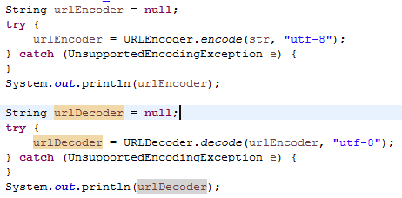

## String str = “北京邮电大学”；



## str = “bei@zh%_”；

